**ใบความรู้ที่ 6**

**เรื่อง การสร้างตัวละครแบบ Frame by Frame**

1. เปิดไฟล์งานที่ได้วาดตัวละคร ขึ้นมา โดยใช้คำสั่ง File > Open… (Ctrl + O)

2. เลือก Insert > New Symbol ... (Ctrl + F8)

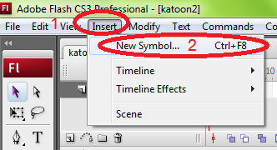

3. ตั้งชื่อว่า “รวมการ์ตูน” และเลือกเป็นแบบ Movie Clip จากนั้นกดปุ่ม OK

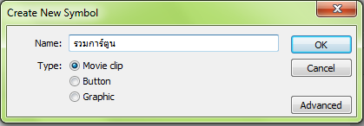

4. สังเกตใน Symbol จะมีรูปบวกอยู่ตรงกลาง

5. จากนั้นดูที่ Library

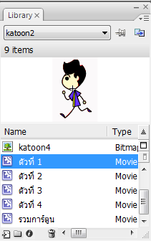

6. ทำการลากตัวละคร ตัวที่ 1 เข้ามาใน Symbol และทำการย้ายตำแหน่งให้รูปบวกอยู่ตรงกัน

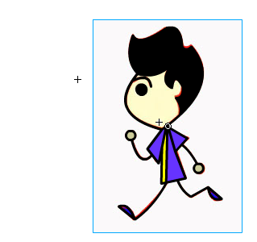 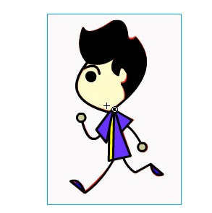

7. ทำงานที่ Time line ในเฟรมที่ 3 คลิกขวา > Insert Keyframe

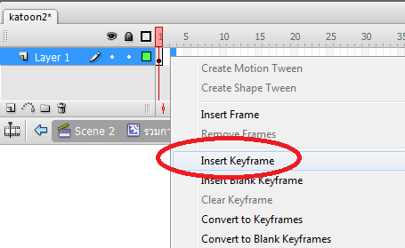 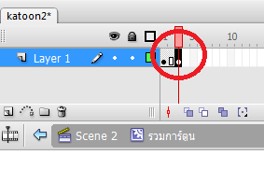

8. ทำการลบตัวตัวละคร ตัวที่ 1 ออกไป โดยกดปุ่ม Delete

9. จากนั้นลากตัวละคร ตัวที่ 2 เข้ามาใน Symbol และทำการย้ายตำแหน่งให้รูปบวกอยู่ตรงกัน

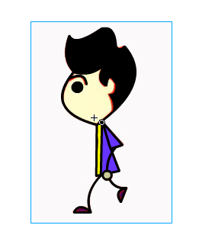

10. ทำงานที่ Time line ในเฟรมที่ 5 คลิกขวา > Insert Keyframe

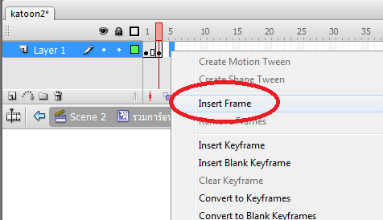 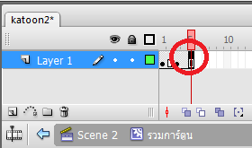

11. ทำการลบตัวตัวละคร ตัวที่ 2 ออกไป โดยกดปุ่ม Delete

12. จากนั้นลากตัวละคร ตัวที่ 3 เข้ามาใน Symbol และทำการย้ายตำแหน่งให้รูปบวกอยู่ตรงกัน

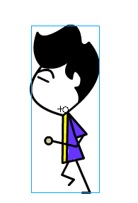

13. ทำงานที่ Time line ในเฟรมที่ 8 คลิกขวา > Insert Keyframe

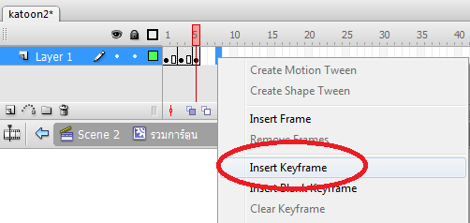 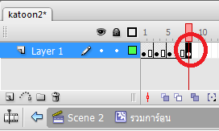

14. ทำการลบตัวตัวละคร ตัวที่ 3 ออกไป โดยกดปุ่ม Delete

15. จากนั้นลากตัวละคร ตัวที่ 4 เข้ามาใน Symbol และทำการย้ายตำแหน่งให้รูปบวกอยู่ตรงกัน

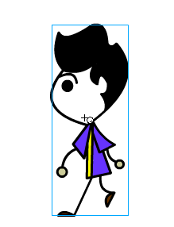

16. ทำงานที่ Time line ในเฟรมที่ 10 คลิกขวา > Insert Keyframe

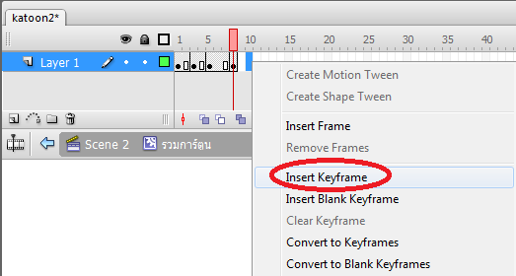 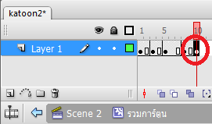

17. ทำการลบตัวตัวละคร ตัวที่ 4 ออกไป โดยกดปุ่ม Delete

18. จากนั้นลากตัวละคร ตัวที่ 1 เข้ามาใน Symbol และทำการย้ายตำแหน่งให้รูปบวกอยู่ตรงกัน

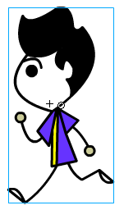

19. จากนั้นทำงานที่ Scene โดยคลิกที่ 

20. ลากรวมการ์ตูน เข้ามาใน Scene

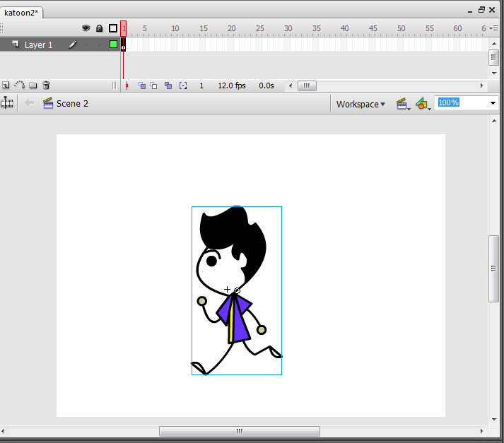

21. ทำงานที่ Time line ในเฟรมที่ 20 คลิกขวา > Insert Keyframe

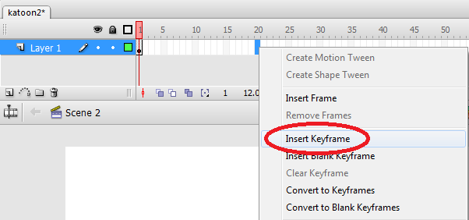 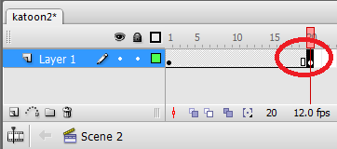

22. จากนั้นกดปุ่ม Ctrl + Enter เพื่อทดสอบผลลัพธ์

